Umwelt im Unterricht
www.umwelt-im-unterricht.de
Arbeitsmaterial (Sekundarstufe)
Nachhaltige Events planen: Darauf musst du achten (Variante für Fortgeschrittene)
Die Arbeitsmaterialien helfen den Schüler*innen bei der Durchführung eines Rollenspiels: Als Eventmanager*innen planen sie eine nachhaltige Veranstaltung und erstellen einen Projektstrukturplan.
Hinweise für Lehrkräfte
Was gehört noch zu diesen Arbeitsmaterialien?
Die folgenden Seiten enthalten Arbeitsmaterialien zum Thema des Monats „Mega-Events, Mega-Probleme?“ von Umwelt im Unterricht. Zum Thema des Monats gehören Hintergrundinformationen, ein didaktischer Kommentar sowie ein Unterrichtsvorschlag.
Sie sind abrufbar unter:
https://www.umwelt-im-unterricht.de/wochenthemen/mega-events-mega-probleme

Inhalt und Verwendung der Arbeitsmaterialien
Die Materialien werden für den Unterrichtsvorschlag „Was kennzeichnet nachhaltige Events? (Variante für Fortgeschrittene)“ verwendet.
Die Schüler*innen planen im Rahmen eines Rollenspiels in Gruppen eine nachhaltige Veranstaltung. Sie führen eine Internetrecherche durch, erstellen einen Projektstrukturplan und präsentieren diesen. Hierbei nutzen sie Arbeitsblatt 1. Die Ergebnisse werden im Plenum besprochen und die Maßnahmen bewertet. Dabei hilft Arbeitsblatt 2.
Neben der Variante für Fortgeschrittene gibt es bei Umwelt im Unterricht auch einen Unterrichtsentwurf sowie dazugehörige Materialien in einer vereinfachten Basisvariante.

Übersicht über die Arbeitsmaterialien
Arbeitsblatt 1: Nachhaltige Events planen: Darauf müsst ihr achten 1
Arbeitsblatt 2: Maßnahmen für nachhaltige Events bewerten 2

Arbeitsblatt 1:
Nachhaltige Events planen: Darauf müsst ihr achten
Ihr wurdet als Eventmanager*innen engagiert. Eure Aufgabe: ein besonders nachhaltiges Event planen. Wie gehst du vor?
Arbeitsauftrag
- Überlegt euch in Gruppen (mindestens sieben Schüler*innen) ein Event.
- Verteilt innerhalb eurer Gruppe die folgenden Arbeitsbereiche:

  - Bauen
  - Verkehr
  - Catering & Merchandise
  - Wasser
  - Abfall
  - Energie & Klimaschutz
  - Soziales & Ökonomie

- Erörtert für die jeweiligen Bereiche, wie diese nachhaltig organisiert werden können. Führt dafür eine Recherche im Internetportal „Green Champions 2.0“ (www.green-champions.de) durch.
- Notiert eure Ergebnisse wie im folgenden Beispiel:
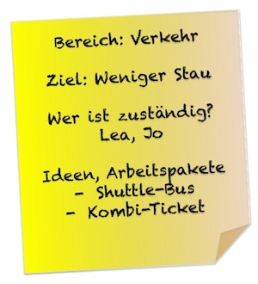
- Tragt eure Ergebnisse innerhalb der Gruppe zusammen. Erstellt gemeinsam einen Projektstrukturplan in Form eines Plakats.
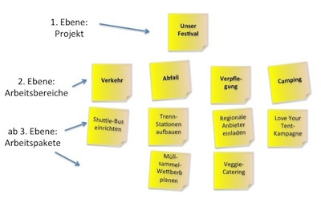

Arbeitsblatt 2:
Maßnahmen für nachhaltige Events bewerten
Welche Maßnahmen sind für die Planung und Durchführung einer nachhaltigen Veranstaltung besonders geeignet?
Arbeitsauftrag
Besprecht die verschiedenen vorgestellten Maßnahmen im Plenum. Notiert die Ergebnisse der Diskussion in folgender Tabelle:
Maßnahmen | Bewertung aus Sicht von Umwelt & Klima | Bewertung aus Sicht der Veranstalter | Bewertung aus Sicht von Gästen
Beispiel:  An- und Abreise mit ÖPNV (statt Auto) | Beispiel:  positiv: Einsparung von CO₂ > Klimaschutz | Beispiel:  positiv: weniger Staus  negativ: zusätzliche Überzeugungsarbeit bzw. Werbung, ggf. Aufwand für Abstimmung mit ÖPNV | Beispiel:  positiv: weniger Staus  negativ: zusätzlicher Organisationsaufwand

